Садоводческое товарищество собственников недвижимости «Строитель»
Адрес: 398007 г. Липецк, ул.Ковалева, р-н Цемзавода

Расчетный счет 40703810535000000853
Кор. счет 30101810200000000604
в Алтайское отделение №8644
БИК 040173604 ИНН 4825011530
КПП 482501001 ОГРН 1034800551170

Председатель Алейников Сергей Григорьевич 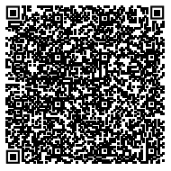
действующий на основании Устава
E-mail: sad.stroitel48@yandex.ru
тел. Предс.+7 903 860 15 99
Бухг.+7 980 262 08 47

